DANH MỤC THỦ TỤC HÀNH CHÍNH
LĨNH VỰC TÀI CHÍNH

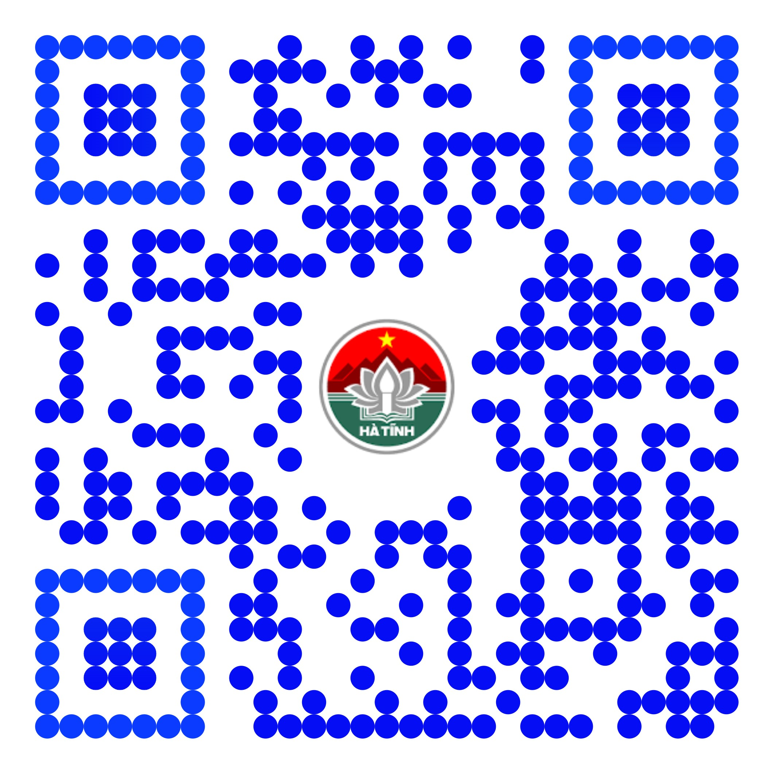

QUYẾT ĐỊNH SỐ 2281/QĐ-UBND NGÀY 20/7/2020
Về việc công bố Danh mục và Quy trình nội bộ thủ tục hành chính thuộc thẩm quyền quản lý của ngành Tài chính áp dụng tại UBND cấp xã trên địa bàn tỉnh Hà Tĩnh

Quét mã QR trên để xem tải, xem nội dung Quyết định
Danh mục, và quy trình nội bộ TTHC

